Sistem Pakar Diagnosis Tuberkulosis (TB) Dengan Metode Fuzzy Tsukamoto Dan Dempster-Shafer

Fuad Nasher*¹, Syania Sukmawati²
^{1,2} Program Studi Teknik Informatika, Universitas Suryakancana, Indonesia
fuad.nasher@gmail.com¹, syaniasukmawati23@gmail.com²

Informasi Artikel | Abstrak
Kata Kunci:  sistem pakar, tuberkulosis, diagnosis, fuzzy tsukamoto, dempster-shafer  Histori Artikel:  Disubmit 10 Juni 2025  Sitasi:  ………………………………..  * Penulis Korespondensi.  Nama : Fuad Nasher, ST.,Mkom  Alamat E-mail:  fuad.nasher@gmail.com | Penyakit Tuberkulosis (TB) adalah penyakit menular yang masih menjadi perhatian serius di Indonesia, termasuk di kabupaten Cianjur. Gejala awal TB yang mirip dengan penyakit biasa menyebabkan keterlambatan deteksi, ditambah dengan rendahnya pemahaman masyarakat terhadap gejala awal TB. Sebagian besar pasien datang dalam kondisi lanjut karena gejala awal sering diabaikan atau disalahartikan. Selain itu, proses identifikasi kasus masih bergantung pada laporan manual dari Posyandu, Posbindu, Kader PMO dan masyarakat sekitar, sehingga memperlambat deteksi. Penelitian ini bertujuan untuk merancang dan membangun sistem pakar diagnosis tuberkulosis berdasarkan gejala dan faktor risiko yang dirasakan pengguna. Penelitian ini menggunakan dua pendekatan, yaitu metode Fuzzy Tsukamoto dan metode Dempster-Shafer. Metode Fuzzy Tsukamoto digunakan untuk menangani ketidakpastian pada data gejala yang bersifat samar, sementara metode Dempster-Shafer digunakan untuk menggabungkan hasil gejala yang ditangani Fuzzy Tsukamoto dengan faktor risiko untuk menghasilkan tingkat keyakinan terhadap hasil diagnosis. Melalui perancangan sistem ini, diharapkan pengguna dapat melakukan deteksi dini secara mandiri sebelum melakukan pemeriksaan langsung ke fasilitas kesehatan. Sistem ini dirancang sebagai alat bantu tambahan yang bersifat pendukung terhadap pemeriksaan medis. Sistem pakar diagnosis tuberkulosis (TB) dengan metode Fuzzy Tsukamoto dan Dempster-shafer berbasis web.
1. Pendahuluan
Sistem Pakar (Expert System) adalah sistem berbasis pengetahuan, salah satu cabang keilmuan dalam kecerdasan buatan dan dapat didefinisikan sebagai perangkat lunak berpengetahuan intensif yang dapat melakukan beberapa tugas yang biasanya membutuhkan keahlian manusia. Sistem ini disebut sistem pakar karena fungsi dan perannya sama seperti seorang ahli yang harus memiliki pengetahuan, pengalaman dalam memecahkan suatu persoalan [1]. Dalam bidang kesehatan, sistem pakar telah banyak dimanfaatkan untuk membantu proses diagnosis penyakit.
Salah satu penerapan sistem pakar di bidang kesehatan adalah mendiagnosis penyakit seperti Tuberkulosis (TB). Tuberkulosis merupakan penyakit menular yang masih menjadi perhatian serius di Indonesia. Penyakit yang disebabkan oleh bakteri Mycobacterium tuberculosis ini paling sering menyerang paru-paru, namun dapat juga menyerang organ lain seperti kelenjar getah bening, tulang, usus dan sistem saraf. TB merupakan salah satu 10 penyebab kematian tertinggi di seluruh dunia dan penyebab utama kematian dari agen infeksius. Secara global diperkirakan 10.6 juta (range 9,8-11,3 juta) orang sakit TB, 1,4 juta (range 1,3-1,5 juta) kematian akibat TB termasuk HIV-negatif dan 187.000 kematian (range 158.000–218.000) termasuk HIV-positif [2]. Berdasarkan data dari Badan Pusat Statistika Provinsi Jawa Barat, jumlah kasus penemuan tuberkulosis (TB) di kabupaten Cianjur pada tahun 2024 mencapai 11.924 kasus.
Berdasarkan wawancara dengan pihak Puskesmas Cugenang, yang menangani dan memeriksa pasien TB, diketahui bahwa beberapa pasien datang dalam kondisi yang sudah ke tahap lanjut atau parah, hal ini terjadi karena keterlambatan dalam mengenali tanda-tanda penyakit yang sering kali tidak dianggap berbahaya oleh penderita. Gejala awal TB seringkali sulit dibedakan dari penyakit pernapasan biasa, seperti flu atau batuk biasa. Penyebaran penyakit ini terjadi melalui batuk atau bersin oleh orang yang telah mengidap penyakit TB paru, melalui air liur yang terkontaminasi dan terhirup orang sehat yang kekebalan tubuhnya lemah[3]. Selain itu, proses identifikasi kasus suspek TB banyak bergantung pada laporan dari kader, posyandu dan posbindu. Selain itu keterbatasan pemahaman masyarakat yang masih rendah mengenai gejala awal TB, seperti batuk berkepanjangan, demam berkepanjangan dan penurunan berat badan yang turun drastis sering disalahartikan sebagai penyakit ringan oleh penderita. Akibatnya, banyak kasus TB terdeteksi saat sudah dalam kondisi yang parah, sehingga penanganan menjadi lebih sulit dan tentunya meningkatkan risiko penularan yang lebih luas di masyarakat. Selain itu berbagai faktor risiko juga meningkatkan kemungkinan seseorang terkena atau tertular penyakit TB. Seperti kelompok yang rentan terkena TB adalah anak-anak dan lansia. Penyebaran penyakit ini menjadi lebih rentan jika terjadi dalam lingkungan keluarga yang sudah terdapat anggota yang terpapar TB. Penderita diabetes dan sistem kekebalan tubuh yang lemah memiliki risiko lebih tinggi tertular. Pada musim hujan, risiko penularan TB semakin meningkat akibat kondisi lingkungan yang lembap dan sirkulasi udara yang terbatas.
Puskesmas Cugenang saat ini dalam upaya penanganan TB mengandalkan pemeriksaan fisik sebagai metode utama diagnosis, seperti pemeriksaan mikroskopis untuk mendeteksi bakteri tahan asam (BTA) dan tes cepat molekuler (TCM). Selain itu, upaya penemuan kasus juga dilakukan melalui program jaringan aktif untuk menemukan suspek TB yang tidak datang langsung ke puskesmas, dengan mengandalkan laporan dari posyandu, posbindu, kader PMO dan laporan dari masyarakat sekitar. Namun, proses ini masih bergantung pada pelaporan manual yang bisa saja terlambat atau tidak lengkap, sehingga banyak suspek terdeteksi dalam kondisi yang sudah lanjut. Saat ini puskesmas Cugenang juga belum mempunyai sistem yang memungkinkan masyarakat dapat melakukan deteksi awal secara mandiri sebelum berkunjung ke fasilitas kesehatan.
Salah satu cara untuk mengatasi permasalahan ini yaitu menerapkan sistem pakar yang merupakan solusi tepat untuk membantu masyarakat melakukan deteksi dini secara mandiri. Sistem pakar ini tidak hanya dapat membantu masyarakat dalam melakukan diagnosis awal berdasarkan gejala dan faktor risiko yang dirasakan, tetapi juga dapat membantu puskesmas dalam pemantauan kasus TB dengan lebih efektif. Dengan menggunakan dua metode pada sistem pakar yaitu Fuzzy Tsukamoto dan Dempster-Shafer.
Metode Fuzzy Tsukamoto digunakan untuk menangani data gejala yang bersifat tidak pasti dan samar, Dengan parameter yang memiliki ketidakpastian, maka konsep logika fuzzy dapat digunakan dalam memecahkan masalah tersebut dikarenakan logika fuzzy memiliki karakteristik dan keunggulan dalam menangani masalah yang bersifat tidak pasti [4]. Metode ini cocok digunakan karena mampu menangani ketidakpastian dari data gejala. Sementara metode Dempster-Shafer digunakan untuk menggabungkan hasil gejala dari metode fuzzy tsukamoto dengan informasi dari faktor risiko untuk memberikan keyakinan pada hasil diagnosis. Dempster-shafer memungkinkan penggabungan bukti dari berbagai sumber untuk menghasilkan kesimpulan yang lebih akurat[5]. Metode ini dipilih karena dapat mendukung kombinasi beberapa sumber informasi dan mampu menghasilkan tingkat keyakinan terhadap diagnosis meskipun informasi yang ada tidak lengkap. Dengan menggunakan dua pendekatan ini diharapkan sistem dapat memberikan hasil diagnosis yang akurat, karena sistem ini tidak hanya mempertimbangkan ketidakpastian pada data gejala, tetapi juga memperkuat keputusan diagnosis melalui kombinasi bukti dari berbagai sumber.
Oleh karena itu, peneliti melakukan perancangan sistem pakar diagnosis TB dengan menggunakan metode fuzzy tsukamoto dan dempster-shafer untuk mendukung upaya pencegahan, deteksi dini, dan penanganan TB di masyarakat dengan mendeteksi penyakit TB berdasarkan gejala dan faktor risiko yang dirasakan.

2. Metode Penelitian
2.1 Metode Pengumpulan Data
- Wawancara dan Observasi
Metode ini digunakan untuk mengumpulkan data informasi mengenai tuberkulosis (TB) dengan mengunjungi Puskesmas Cugenang untuk mengetahui permasalahan yang ada ditempat tersebut.
- Tinjauan Pustaka
Dalam perancangan sistem pakar dibutuhkan sebuah daftar pustaka sebagai acuan. Beberapa kumpulan literatur yang akan dikaji kembali sesuai dengan topik permasalahan.
- Metode Rekayasa Perangkat Lunak
Metode rekayasa perangkat lunak yang digunakan adalah metode waterfall. Menurut pressman (2010) model waterfall atau kadang disebut klasik life cycle adalah sebuah sistematika yang berurutan untuk pengembangan perangkat lunak. Berikut tahapan-tahapan metode waterfall menurut pressman :

- Communication : Pada tahap ini melakukan wawancara dan observasi ke tempat Puskesmas Cugenang.
- Planning : Pada tahap ini merancang sistem sesuai dengan hasil wawancara dan observasi yaitu akan membuat sebuah “Sistem Pakar Diagnosis Tuberkulosis (TB) Dengan Metode Fuzzy Tsukamoto dan Metode Dempster-Shafer”. Sesuai jadwal yang telah direncanakan.
- Modeling : Pada tahap ini melakukan analisis serta desain terhadap perancangan sistem yang telah direncanakan, dengan menggunakan UML (Unified Modeling Language).
- Construction : Pada tahap ini melakukan coding dengan menggunakan bahasa pemrograman PHP dan framework Laravel. Setelah coding selesai maka akan dilakukan testing dengan menggunakan Blackbox pada aplikasi yang dibuat.
- Deployment : Pada tahap ini melakukan implementasi aplikasi kepada pihak instansi serta umpan balik dari pihak instansi.

Berikut merupakan alur dari pemecahan masalah dengan menggunakan metode Fuzzy Tsukamoto dan Dempster-shafer :
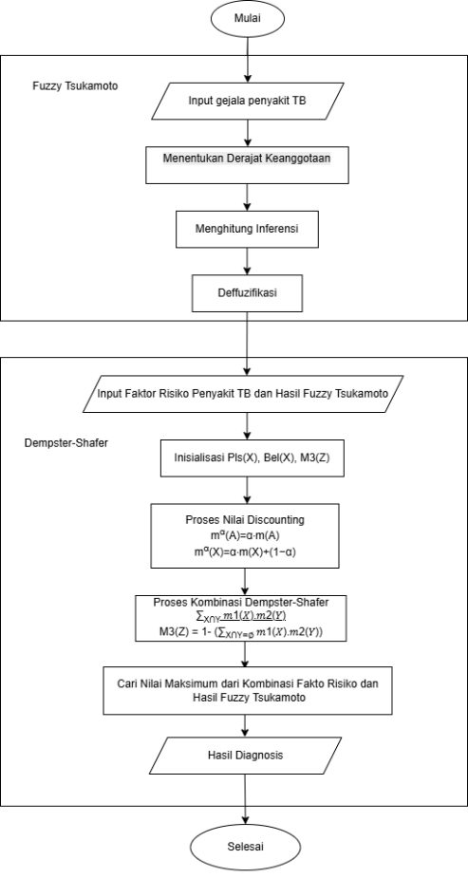
Gambar 1. Kerangka Kerja Metode Fuzzy Tsukamoto dan Dempster-shafer

- Mulai, yaitu mulai menjalankan sistem.
- Input gejala penyakit TB, yaitu user menginputkan gejala-gejala yang dirasakan.
- Menentukan derajat keanggotaan, yaitu sistem akan melakukan fuzzifikasi yaitu mengubah masukan sistem yang mempunyai nilai tegas atau crisp menjadi himpunan fuzzy dan menentukan derajat keanggotaan dalam himpunan fuzzy.
- Menghitung Inferensi, yaitu nilai α-predikat, lalu sistem akan menghitung nilai α predikat dengan fungsi implikasi MIN untuk setiap aturan yang berlaku.
- Deffuzifikasi, yaitu sistem akan melakukan deffuzifikasi dengan mengubah keluaran fuzzy yang diperoleh dari inferensi (MIN) menjadi nilai tegas atau crisp.
- Input faktor risiko dan hasil fuzzy tsukamoto, yaitu user menginputkan faktor risiko dan sistem menggambungkan dengan hasil fuzzy tsukamoto
- Inisialisasi pls(x), bel(x), M3(z), yaitu melakukan proses inisialisasi terhadap Plausibility dan Belief dengan setiap risiko yang ada.
- Discounting faktor risiko, yaitu melakukan discounting pada inputan risiko, yaitu sistem melakukan penyesuaian bobot faktor risiko berdasarkan tingkat kepercayaan terhadap masing-masing faktor risiko.
- Kombinasi Dempster-shafer, yaitu sistem menggabungkan semua nilai massa kepercayaan menggunakan rumus kombinasi dempster-shafer untuk memperoleh keyakinan akhir.
- Mencari nilai maksimum dari hasil kombinasi antara hasil gejala dengan risiko.
- Hasil diagnosis kemudian ditampilkan oleh sistem.
- Selesai.

3. Hasil dan Pembahasan
3.1. Basis Pengetahuan
Pada tahap ini dilakukan pengumpulan dan penyusunan informasi yang akan digunakan oleh sistem pakar untuk menganalisis gejala dan faktor risiko dalam menentukan diagnosis. Tahap ini bertujuan untuk memastikan bahwa sistem pakar memiliki informasi yang cukup untuk memberikan hasil analisis yang akurat dan sesuai dengan metode yang diterapkan.

Tabel 1. Data Penyakit
NO | Kode_Penyakit | Penyakit | Keterangan
 | P001 | TB Paru | Penyakit Tuberkulosis yang menyerang dan menginfeksi di bagian paru paru
 | P002 | TB Kelenjar | Penyakit Tuberkulosis yang menyerang di bagian getah bening, biasanya terjadi pembesaran getah bening di leher
 | P003 | TB Usus | Penyakit Tuberkulosis ini menyerang usus
 | P004 | TB Otak | Penyakit Tuberkulosis ini menyerang di bagian selaput otak atau biasa di sebut meningitis.

Tabel 2. Data Gejala
Fungsi | Kode_Gejala | Variabel | Himpunan | Domain
Input | G001 | Demam (hari) | Ringan | ≤ 7 Hari
Input | G002 | Demam (hari) | Berat | > 7 Hari
Input | G003 | Penurunan berat badan (kg) | Ringan | ≤ 4 kg
Input | G004 | Penurunan berat badan (kg) | Berat | > 4 Kg
Input | G005 | Lemah, letih, lesu dan pucat (tingkatan) | Ringan | ≤ 5
Input | G006 | Lemah, letih, lesu dan pucat (tingkatan) | Berat | ≥ 5
Input | G007 | Penurunan nafsu makan (tingkatan) | Ringan | ≤ 5
Input | G008 | Penurunan nafsu makan (tingkatan) | Berat | ≥ 5
Input | G009 | Batuk berdahak lebih dari 2 minggu (hari) | Ringan | ≤ 7 Hari
Input | G010 | Batuk berdahak lebih dari 2 minggu (hari) | Berat | > 7 Hari
Input | G011 | Nyeri di dada saat bernafas (tingkatan) | Ringan | ≤ 5
Input | G012 | Nyeri di dada saat bernafas (tingkatan) | Berat | ≥ 5
Input | G013 | Sesak nafas (hari) | Ringan | ≤ 7 Hari
Input | G014 | Sesak nafas (hari) | Berat | > 7 Hari
Input | G015 | Batuk Berdarah (hari) | Ringan | ≤ 7 Hari
Input | G016 | Batuk Berdarah (hari) | Berat | > 7 Hari
Input | G017 | Terdapat benjolan pada bagian tubuh seperti leher, ketiak, atau daerah lipatan lain. (cm) | Ringan | ≤ 4 cm
Input | G018 |  | Berat | > 4 cm
Input | G019 | Benjolan membesar dan terasa nyeri/sakit (tingkatan) | Ringan | ≤ 5
Input | G020 | Benjolan membesar dan terasa nyeri/sakit (tingkatan) | Berat | ≥ 5
Input | G001 | Benjolan bernanah atau berdarah (tingkatan) | Ringan | ≤ 5
Input | G002 | Benjolan bernanah atau berdarah (tingkatan) | Berat | ≥ 5
Input | G003 | Terdapat radang (kemerahan/pembengkakan) pada daerah benjolan (tingkatan) | Ringan | ≤ 5
Input | G004 |  | Berat | ≥ 5
Input | G005 | Mual dan muntah (hari) | Ringan | ≤ 7 Hari
Input | G006 | Mual dan muntah (hari) | Berat | > 7 Hari
Input | G007 | Gangguan buang air besar atau Diare (hari) | Ringan | ≤ 7 Hari
Input | G008 | Gangguan buang air besar atau Diare (hari) | Berat | > 7 Hari
Input | G009 | Nyeri perut (tingkatan) | Ringan | ≤ 5
Input | G010 | Nyeri perut (tingkatan) | Berat | ≥ 5
Input | G011 | BAB bercampur darah (tingkatan) | Ringan | ≤ 5
Input | G012 | BAB bercampur darah (tingkatan) | Berat | ≥ 5
Input | G013 | Sakit kepala (hari) | Ringan | ≤ 7 Hari
Input | G014 | Sakit kepala (hari) | Berat | > 7 Hari
Input | G015 | Kaku leher (tingkatan) | Ringan | ≤ 5
Input | G016 | Kaku leher (tingkatan) | Berat | ≥ 5
Input | G017 | Kejang dan berulang (tingkatan) | Ringan | ≤ 5
Input | G018 | Kejang dan berulang (tingkatan) | Berat | ≥ 5
Input | G019 | Penurunan kesadaran (tingkatan) | Ringan | ≤ 5
Input | G020 | Penurunan kesadaran (tingkatan) | Berat | ≥ 5
Output |  | Jenis TB (TB Paru, TB Kelenjar, TB Usus, TB Otak) | Rendah | 0-50
 |  | Jenis TB (TB Paru, TB Kelenjar, TB Usus, TB Otak) | Sedang | 45- 75
 |  | Jenis TB (TB Paru, TB Kelenjar, TB Usus, TB Otak) | Tinggi | 70-100

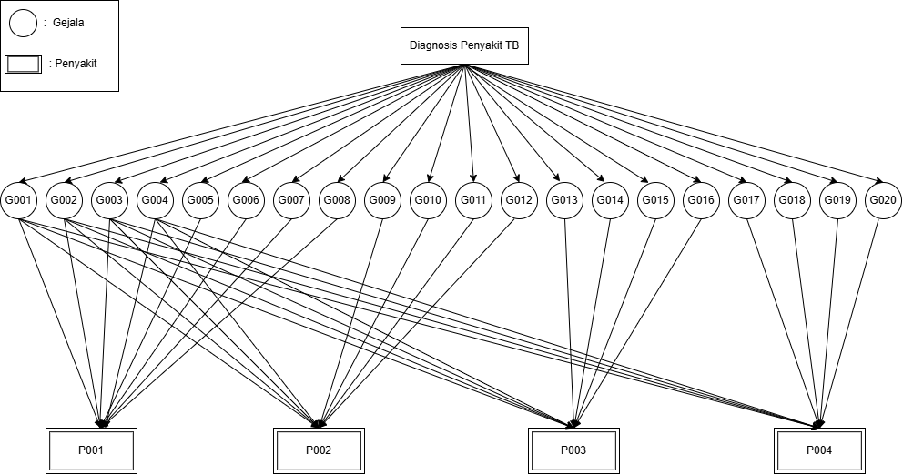
Gambar 2. Pohon Keputusan

Tabel 3. Data Risiko
No. | Kode | Riwayat Kontak atau Faktor Risiko | Bobot
1. | R001 | HIV/AIDS | 0,3
2. | R002 | Kondisi kesehatan lain seperti diabetes, penyakit paru dan penyakit lainnya yang meningkatkan risiko TB . | 0,3
3. | R003 | Tinggal di lingkungan padat penduduk dan ventilasi buruk. | 0,6
4. | R004 | Kontak dengan penderita TB BTA positif. | 0,5
5. | R005 | Mempunyai Riwayat TBC sebelumnya | 0,5
6. | R006 | Riwayat keluarga TB (tinggal serumah) | 0,5
7. | R007 | Merokok | 0,2
8. | R008 | Konsumsi Alkohol | 0,2
9. | R009 | Kekurangan Gizi | 0,3
10. | R010 | Usia Ekstrem (balita & lansia) | 0,3

Data faktor risiko ini berisi informasi mengenai faktor-faktor yang dapat meningkatkan kemungkinan seseorang terkena penyakit TB. Berbeda dengan data gejala yang digunakan untuk diagnosis utama, data faktor risiko berfungsi sebagai faktor tambahan yang dapat menambahkan keyakinan terhadap hasil diagnosis.

Tabel 4. Nilai Kepercayaan Terhadap Faktor Risiko
Nilai Kepercayaan | Kepercayaan Terhadap Faktor Risiko
0,2 | Tidak
0,4 | Kurang Yakin
0,6 | Cukup Yakin
0,8 | Yakin
1 | Sangat Yakin

Tabel 5. Tingkat Persentase Kemungkinan TB
Tingkat Persentase | Tingkat Kemungkinan
0% -50% | Kemungkinan Rendah
51% - 79% | Kemungkinan Sedang
81% - 99% | Besar Kemungkinan
100% | Sangat Yakin

3.1.1 Perhitungan Fuzzy Tsukamoto
- Menentukan Fungsi Keanggotaan
Contoh : Batuk berdahak : 10 hari, Nyeri dada : 7, sesak nafas : 8 hari, batuk berdarah : 10 hari.

- Batuk berdahak (hari)
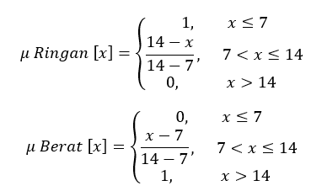
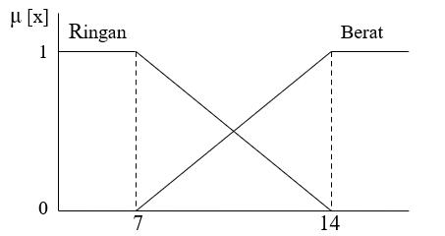

μ Ringan [10] = (14-10) / (14-7) = 0,57
μ Berat [10] = (10-7) / (14-7) = 0,43

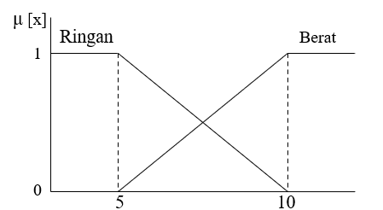
- Nyeri dada (tingkatan)

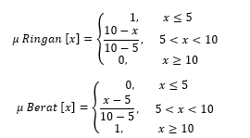

μ Ringan [7] = (10-7) / (10-5) = 0,6
μ Berat [7] = (7-5) / (10-5) = 0,4

- Sesak nafas (hari)

μ Ringan [8] = (14-8) / (14-7) = 0,86
μ Berat [8] = (8-7) / (14-7) = 0,14

- Batuk Berdarah (hari)

μ Ringan [10] = (14-10) / (14-7) = 0,57
μ Berat [10] = (10-7) / (14-7) = 0,43

- Output Kemungkinan TB

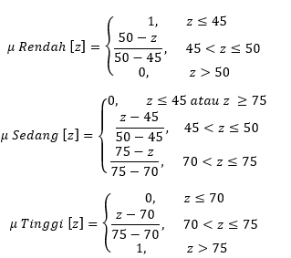
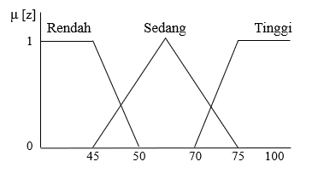

b. Inferensi
- [R1] IF Batuk berdahak Ringan AND Nyeri dada Ringan AND Sesak napas Ringan AND Batuk berdarah Ringan THEN TB Paru Rendah
α-predikat = Min (µ BatukBerdahakRingan(10), NyeridadaRingan(7), SesaknapasRingan (8), BatukdarahRingan(10))
= Min (0,57; 0,6; 0,86; 0,57)
= 0,57

- [R3] IF Demam Berat AND Penurunan berat badan Ringan AND Lemah, letih, lesu dan pucat Berat AND Penurunan nafsu makan Ringan AND Batuk berdahak Berat AND Nyeri dada Ringan AND Sesak napas Ringan AND Batuk berdarah Ringan THEN TB Paru Sedang
α-predikat = Min (µ BatukBerdahakBerat (10), NyeridadaRingan (7), SesaknapasRingan (8), BatukdarahRingan(10))
= Min (0,43; 0,6; 0,86; 0,57)
= 0,43

c. Defuzzifikasi
- Menentukan nilai Z
Lihat himpunan Output Kemungkinan TB
Rule 1 TB Paru Rendah (50-z)/5 =0,57 → z = 47,2
Rule 2 TB Paru Sedang (z-45)/5 = 0,43 → z = 47,2

• Menghitung nilai Z
z = (0,57 x 47,2 + 0,43 x 47,2) / (0,57 + 0,43) = 47
Jadi hasil dari perhitungan menggunakan fuzzy tsukamoto adalah kemungkinan terkena TB adalah 47 dengan gejala merujuk ke penyakit TB Paru.

3.1.2 Perhitungan Dempster-Shafer
Contoh : Setelah pasien melakukan diagnosis gejala yang dirasakan dan diperoleh hasilnya sebesar 47 TB Paru. Selanjutnya pasien mempunyai riwayat keluarga TB dan tempat tinggal padat penduduk. Maka dari itu dilakukan perhitungan dempster-shafer sebagai berikut :
- Gejala :
M1 {TB} = 0,47
M1 {ϴ} = 1 – 0.47 = 0.53
- Risiko 1 : Mempunyai riwayat keluarga TB
M2 {TB} = 0,5
M2 {ϴ} = 1- 0,5 = 0,5
Discounting dengan kepercayaan 10%
α = 0,1
M2 {TB} = 0,1 x 0,5 = 0,05
M2 {ϴ} = (1 - 0,1) + 0,1 x 0,5 = 0,9 + 0,05 = 0,95

 | 0,05  M2 {TB} | 0,95  M2 {ϴ}
M1 {TB}  0,47 | {TB}  0,023 | {TB}  0,447
M1 {ϴ}  0,53 | {TB}  0,027 | {ϴ}  0,503

M3 {TB } = 0,023 + 0,447 + 0,027 /1 – 0 = 0,497
M3{ϴ} = 0,503

- Risiko 2 : Tinggal di lingkungan padat penduduk dan ventilasi buruk.
M4 {TB} = 0,6
M4 {ϴ} = 1- 0,6 = 0,4
Discounting dengan kepercayaan 10%
α = 0,1
M4 {TB} = 0,1 x 0,6 = 0,06
M4 {ϴ} = (1 - 0,1) + 0,1 x 0,4 = 0,9 + 0,04 = 0,94

 | 0,06  M4 {TB} | 0,94  M4 {ϴ}
M3 {TB}  0,497 | {TB}  0,030 | {TB}  0,467
M3 {ϴ}  0,503 | {TB}  0,030 | {ϴ}  0,473

M5 {TB } = 0,030 + 0,467 + 0,0302/1 – 0 = 0,527
M5 {ϴ} = 0,473
Hasil akhirnya adalah 52,7 % kemungkinan sedang pasien terkena TB Paru.

3.2. Perancangan
3.2.1 Use Case Diagram
Use case diagram adalah diagram yang menggambarkan interaksi antara aktor (pengguna) dengan sistem yang dikembangkan, melalui skenario yang merepresentasikan fungsionalitas yang diharapkan dari sistem.

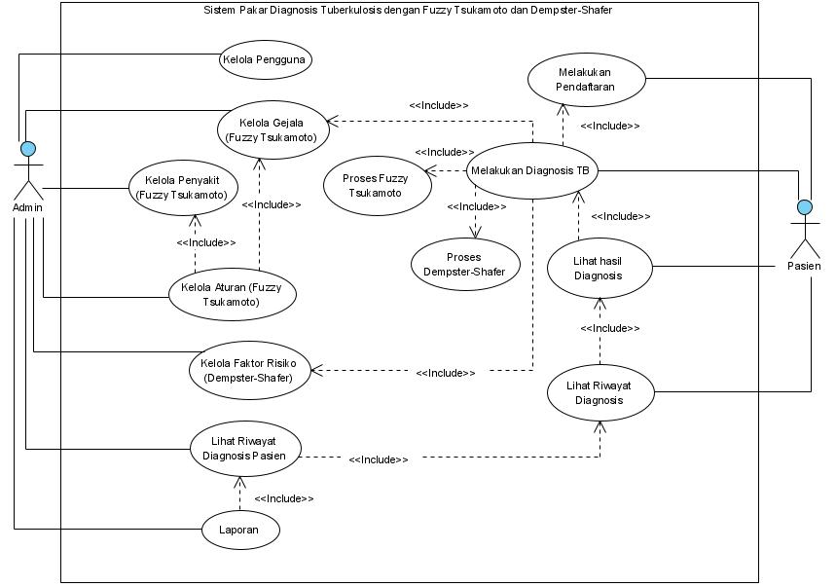
Gambar 3 Use Case Diagram

Pada use case diagram diatas terdapat dua aktor, yaitu admin dan pasien. Admin adalah orang yang mengelola data pengguna, data gejala, data penyakit, data aturan, data faktor risiko, riwayat diagnosis pasien, dan laporan. Sedangkan, Pasien dapat melakukan pendaftaran, melakukan diagnosis, lihat hasil diagnosis, dan riwayat diagnosis. Proses perhitungan fuzzy tsukamoto dan dempster-shafer berada di melakukan diagnosis.

3.2.2 Class Diagram
Class diagram adalah diagram yang memodelkan struktur dari sistem, dengan merepresentasikan kelas-kelas, atribut, metode (operasi), dan hubungan antar kelas seperti asosiasi, generalisasi, dan agregasi.

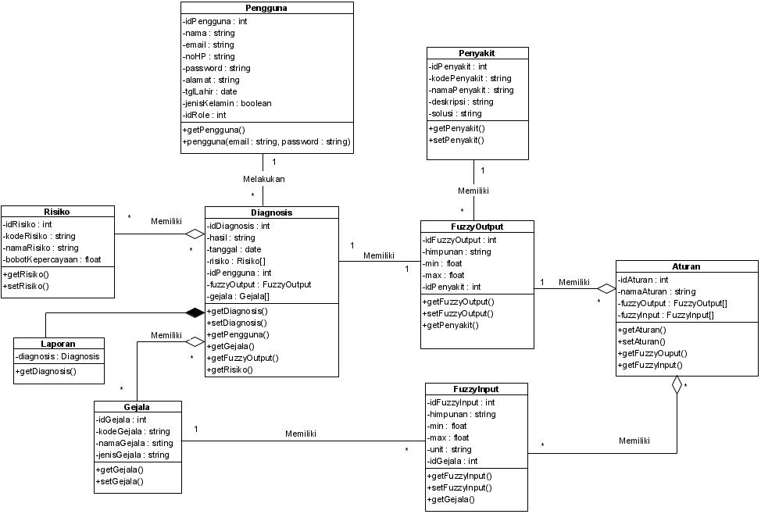
Gambar 4. Class Diagram

Berdasarkan class diagram diatas, terdapat sembilan class yaitu, pengguna, diagnosis, risiko, gejala, penyakit, fuzzyInput, fuzzyOutput, dan aturan. Dalam pengguna ada atribut role yang akan memisahkan hak akses admin dan pasien. Hubungan antar kelas pengguna dan diagnosis adalah asosiasi, karena diagnosis terkait dengan pengguna, tetapi pengguna tidak bergantung pada eksitensi diagnosis. Hubungan antar kelas risiko dan diagnosis adalah agregasi, karena diagnosis bergantung pada keberadaan risiko, tapi risiko tidak sepenuhnya dimiliki oleh diagnosis, risiko dapat eksis terpisah. Hubungan antar kelas gejala dan diagnosis adalah agregasi, karena diagnosis bergantung pada keberadaan gejala, tapi gejala tidak sepenuhnya dimiliki oleh diagnosis, gejala dapat eksis terpisah. Hubungan antar kelas diagnosis fuzzyOutput adalah asosiasi, karena diagnosis tidak memiliki fuzzyOutput hanya menggunakannya. Hubungan antar kelas fuzzyOutput dan penyakit adalah asosiasi, karena fuzzyOutput terkait dengan penyakit, tetapi penyakit tidak bergantung pada eksitensi fuzzyOutput. Hubungan antar kelas fuzzyOutput dan aturan adalah agregasi, karena aturan bergantung pada keberadaan fuzzyOutput, tapi fuzzyOutput tidak sepenuhnya dimiliki oleh aturan, fuzzyOutput dapat eksis terpisah. Hubungan antar kelas fuzzyInput dan aturan adalah agregasi, karena aturan bergantung pada keberadaan fuzzyInput, tapi fuzzyInput tidak sepenuhnya dimiliki oleh aturan, fuzzyInput dapat eksis terpisah. Hubungan antar kelas fuzzyInput dan gejala adalah asosiasi, karena fuzzyInput terkait dengan gejala, tetapi gejala tidak bergantung pada eksitensi fuzzyInput. Laporan dan diagnosis adalah komposisi karena laporan membutuhkan diagnosis.

3.2.3 Entity Relationship Diagram
Entity Relationship Diagram adalah model konseptual yang digunakan untuk merancang struktur basis data dengan cara memodelkan entitas, atribut, dan hubungan antar entitas yang mencerminkan kebutuhan data dalam suatu sistem.

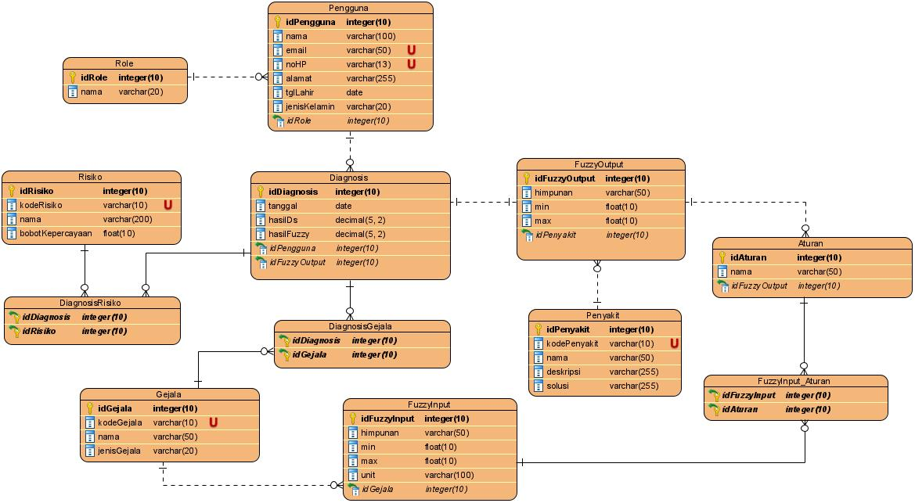
Gambar 5. Entity Relationship Diagram
Berdasarkan ERD diatas terdapat dua belas entitas yaitu, pengguna, role, diagnosis, diagnosisRisiko, risiko, gejala, diagnosisGejala, fuzzyOuput, penyakit, aturan, fuzzyInput, fuzzyInputAturan. Relasi pengguna dengan role adalah many to one, karena satu role bisa dimiliki oleh banyak pengguna, tapi satu pengguna hanya satu role. pengguna dan diagnosis adalah one to many karena, satu pengguna dapat melakukan banyak diagnosis, dan satu diagnosis hanya dimiliki satu pengguna. Relasi risiko dengan diagnosis adalah many to many dengan tabel penghubung diagnosisRisiko, karena satu diagnosis banyak risiko dan satu risiko dapat muncul di banyak diagnosis. Relasi diagnosis dan gejala adalah many to many dengan tabel penghubung diagnosisGejala, karena satu diagnosis banyak gejala dan satu gejala dapat muncul di banyak diagnosis. Relasi diagnosis dan fuzzyOutput adalah one to one, karena satu diagnosis terdapat satu fuzzyOutput. Relasi fuzzyOutput dengan penyakit adalah many to one, karena satu penyakit banyak fuzzyOutput. Relasi fuzzyOutput dengan aturan adalah one to many, karena satu fuzzyOutput banyak aturan. Relasi fuzzyInput dengan aturan adalah many to many dengan tabel penghubung fuzzyInputAturan, karena satu aturan banyak fuzzyInput dan satu fuzzyInput dipakai dibanyak aturan. Relasi gejala dengan fuzzyInput adalah one to many, karena setiap satu gejala banyak fuzzyInput.

4. Kesimpulan
Dari hasil penelitian terkait sistem pakar diagnosis tuberkulosis (TB) yang menggunakan metode fuzzy tsukamoto dan dempster-shafer. Berdasarkan analisis gejala yang diarasakan pasien, perhitungan menggunakan fuzzy tsukamoto menunjukan kemungkinan awal TB Paru sebesar 47 %. Selanjutnya, ketika informasi gejala ini digabungkan dengan data risiko menggunakan metode dempster-shafer, tingkat keyakinan diagnosis TB meningkat menjadi 52,7%. Peningkatan ini menunjukkan bahwa penggabungan informasi dari berbagai sumber sangat penting untuk mendapatkan diagnosis yang lebih akurat. Sistem ini diharapkan dapat mengatasi permasalahan keterlambatan deteksi dini di masyarakat.

Ucapan Terimakasih
Terima kasih kepada Fakultas Teknik Universitas Suryakancana yang telah menjadi wadah bagi para peneliti untuk mengembangkan penelitian jurnal ini. Semoga penelitian ini dapat memberikan kontribusi yang besar bagi kemajuan ilmu pengetahuan di Indonesia.

Referensi
[1] R. Febriyanto, R. Supardi, and E. P. Rohmawan, “Penerapan Metode Certainty Factor Pada Sistem Pakar Dalam Diagnosa Kerusakan Listrik Rumah Tangga,” J. Media Infotama, vol. 20, no. 1, pp. 113–120, 2024, [Online]. Available: https://kerusakanlistrik.yms.my.id/sehingga
[2] D. J. P. dan P. Kementerian Kesehatan Indonesia, “Laporan Program Penanggulangan Tuberkulosis Tahun 2022,” Kemenkes RI, pp. 1–147, 2023, [Online]. Available: https://tbindonesia.or.id/pustaka_tbc/laporan-tahunan-program-tbc-2021/
[3] D. Abdullah, M. Rahmi, and Z. Yunizar, “Implementasi Sistem Pakar Diagnosa Awal Penyakit Tuberculosis Paru Menggunakan Fuzzy Tsukamoto,” VARIASI Maj. Ilm. Univ. Almuslim, vol. 13, no. 3, pp. 153–157, 2022, doi: 10.51179/vrs.v13i3.860.
[4] J. N. Baraputri and F. I. Sanjaya, “Penerapan Metode Fuzzy Tsukamoto Dalam Sistem Pakar Diagnosis Penyakit Pada Sapi,” vol. 6, no. 2, pp. 1144–1152, 2025, doi: 10.47065/josh.v6i2.6568.
[5] A. T. Muhammad Rafi Fadhilah, “Penerapan Metode Dempster Shafer dalam Mendiagnosa Penyakit Pneumonia,” KLIK Kaji. Ilm. Inform. dan Komput., vol. 4, no. 2, pp. 2169–2178, 2024, doi: 10.47065/bits.v3i2.176.

